**поздравляем в июне**

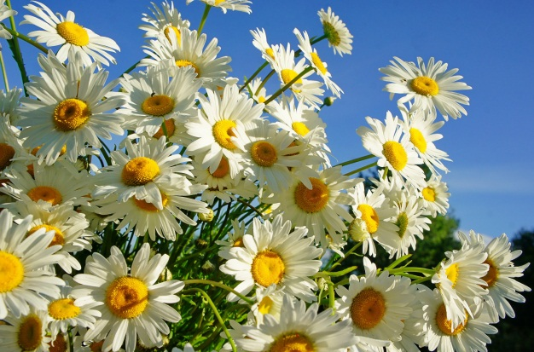

**Ваш день рожденья в солнечном июне.  
И мы Вам пожелать хотим -  
Душа пусть будет вечно юной!  
И сердце будет вечно молодым!  
И пусть накроет Вас волною счастье!  
Пусть будет лёгким долгой жизни путь!  
Всё в Ваших же руках, всё в Вашей власти,  
Достаточно лишь руку протянуть!»**

***24 июня***

***Любовь Васильевну Васильченкову***

***20 июня***

***Светлану Алексеевну Скорченко***

**Прекрасные летние розы  
Июнь распускает в садах.  
Тебе – имениннице лета,**

**Купаться желает в цветах!   
А мы поздравляем и рады,  
Что знаем и любим тебя!  
И пусть этот праздник прекрасный,  
Как розы, с тобой - навсегда!**





***21 июня***

***Веру Анатольевну Абрамову***

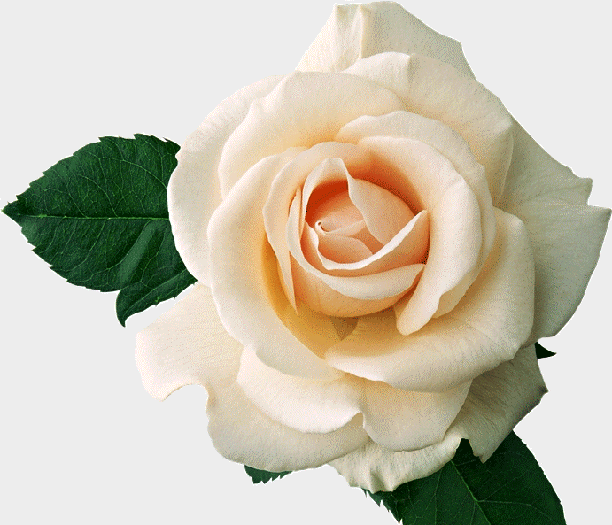

**Зелёный июнь – пора чудес!  
Теплом и чистотой небес  
Ласкает солнышко с утра,  
Ведь ты в июне рождена!  
Тебе друзья несут подарки,  
И пусть от пожеланий жарких,  
В глазах появится искра,  
И расцветает вновь душа!**



**Июнь – чудесная пора,  
И солнце радует с утра!  
К тебе пришёл твой день рождения.  
Он будет лучшим, без сомнения!  
Пусть радость наполняет дом,  
И окружает жизнь добром!  
Пусть исполняются мечты,  
И все желания твои!**

***29 июня***

***Елену Павловну Лукьяненко***

